Санкт-Петербургский политехнический университет Петра Великого

Физико-механический институт

Высшая школа прикладной математики и вычислительной физики

Расчетное задание по курсу

**«Основы вычислительной гидрогазодинамики»**

|  |  |  |
| --- | --- | --- |
| Выполнил |  |  |
| студент гр. 5030301/00102 | Кучиев Д.Ю. | /___________/ |
| Преподаватель | Булович С. В.  Колесник Е. В. | /___________/  /___________/  «___» __________ 202__ г. |

Санкт-Петербург

2023

Оглавление

**Введение** 2

**1. Решение задачи об обтекании пластины** 2

**1.1 Описание математической модели** 3

**Уравнения Прандтля** 3

**Уравнения Навье-Стокса** 3

**1.2 Описание численных методов** 4

**Уравнения Прандтля** 4

**Уравнения Навье-Стокса** 6

**1.3 Анализ результатов** 8

**Обтекание пластины** 8

**2. Индивидуальный вариант задания** 12

**2.1 Описание математической модели** 13

**2.2 Описание численных методов** 14

**2.3 Анализ результатов** 15

**3 Вывод** 20

**Введение**

В данной работе решены две задачи с различной постановкой: течение несжимаемой жидкости при обтекании пластины, а также течение сжимаемого газа с переменной вязкостью в начальном участке канала.

Для выполнения первой части работы были разработаны программы для решения двух наборов уравнений Прандтля и Навье-Стокса для описания течения при обтекании пластины. Программы написаны на языке Fortran. Одна из программ реализует расчет двумерного течения несжимаемой жидкости с использованием модели описания физического процесса, называемой приближение пограничного слоя (решение уравнений Прандтля). Вторая программа реализует другую модель описания физического процесса – решение полных уравнений Навье-Стокса. Коды программ представлены в удаленном репозитории GitHub [1].

В первой программе при реализации численного метода использована неявная схема по маршевой координате. С целью валидации полученное решение сопоставлено с известным аналитическим решением (формула Блазиуса для коэффициента трения).

Во второй программе для расчета использовать метод искусственной сжимаемости в рамках явного метода установления по псевдовремени. Валидация производилась путем сравнения полученных результатов с результатами первой программы при одинаковых входных параметрах.

Для выполнения второй части работы была модифицирована программа для решения уравнений Новье-Стокса для пограничного слоя, с добавлением дополнительных слагаемых. Добавлен учет сжимаемости среды и переменной вязкости. Код программы также представлен в удаленном репозитории GitHub [1].

**1. Решение задачи об обтекании пластины**

Рассмотрим двумерную задачу о развитии пограничного слоя на плоской пластине длиной $L$ с однородным набегающим потоком $U_{0}$ и высотой расчетной области $H$ для несжимаемой жидкости.

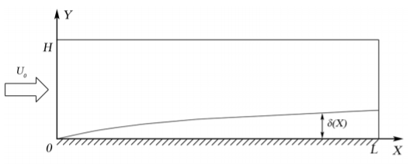

Рисунок . Расчетная область

**1.1 Описание математической модели**

**Уравнения Прандтля**

Система уравнений Прандтля в случае несжимаемой среды записываются следующим образом:

$$\left\{\begin{aligned}\frac{∂u}{∂x}+\frac{∂v}{∂x}=0 \\ \frac{∂u^{2}}{∂x}+\frac{∂uv}{∂y}-ν\frac{∂^{2}u}{∂y^{2}}=-\frac{∂\tilde{p}}{∂x}\end{aligned}\right.$$

где



$u-горизонтальная составляющая скорости$

$v-вертикальная составялющая скорости$

$ν-кинематическая вязкость\left(ν=\frac{μ}{ρ}\right)$

$\tilde{p}-приведенное давление\left(\tilde{p}=\frac{p}{ρ}\right)$

Так как поток внешней жидкости, вне пограничного слоя, можно описать как движение идеальной жидкости, следует следующее соотношение для градиента давления:

При $y→∞$ будем иметь:

$$-\frac{∂\tilde{p}}{∂x}=\frac{∂u_{0}^{2}}{∂x}$$

$$\frac{∂\tilde{p}}{∂x}=0$$

Тогда уравнения, которые нам предстоит решать вместе с граничными условиями прилипания на нижней стенке и начальным условием в виде профиля скорости в начальном сечении, запишутся следующим образом:

$$\left\{\begin{aligned}\frac{∂u}{∂x}+\frac{∂v}{∂x}=0 \\ \frac{∂u^{2}}{∂x}+\frac{∂uv}{∂y}-ν\frac{∂^{2}u}{∂y^{2}}=0\end{aligned}\right.$$

$$\left\{\begin{aligned}y=0: u=v=0 \\ y=H: u=u_{0} \\ x=0: u(y)=u_{0}\end{aligned}\right.$$

**Уравнения Навье-Стокса**

Система уравнений Навье-Стокса в случае несжимаемой среды записывается следующим образом:

$$\left\{\begin{aligned}&\frac{∂u}{∂x}+\frac{∂v}{∂y}=0 \\ &\frac{∂u^{2}}{∂x}+\frac{∂uv}{∂y}+\frac{∂\tilde{p}}{∂x}-ν\left(\frac{∂^{2}u}{∂x^{2}}+\frac{∂^{2}u}{∂y^{2}}\right)=0 \\ &\frac{∂uv}{∂x}+\frac{∂v^{2}}{∂y}+\frac{∂\tilde{p}}{∂y}-ν\left(\frac{∂^{2}v}{∂x^{2}}+\frac{∂^{2}v}{∂y^{2}}\right)=0\end{aligned}\right.$$

В данном случае граничные условия будут иметь следующий вид:

$$\left\{\begin{aligned}x=0: u=u_{0},; v=0; \frac{∂\tilde{p}}{∂x}=0 \\ y=0: u=0; v=0; \frac{∂\tilde{p}}{∂y}=0 \\ y=H: \frac{∂u}{∂y}=\frac{∂v}{∂y}=0; \tilde{p}=0 \\ x=L: \frac{∂u}{∂x}=\frac{∂v}{∂x}=0; \tilde{p}=0\end{aligned}\right.$$

**1.2 Описание численных методов**

**Уравнения Прандтля**

Данная задача описывается системой:

$$\left\{\begin{aligned}\frac{∂u}{∂x}+\frac{∂v}{∂x}=0 \\ \frac{∂u^{2}}{∂x}+\frac{∂uv}{∂y}-ν\frac{∂^{2}u}{∂y^{2}}=0\end{aligned}\right.$$

Запишем аппроксимацию уравнения движения для несжимаемой жидкости. В конечноразностном виде оно преобразуется в вид:

$$\frac{u_{i,j}u_{i,j}-u_{i-1,j}u_{i-1,j}}{Δx}+\frac{u_{i,j+1}v_{i,j+1}-u_{i,j-1}v_{i,j-1}}{2Δy}-ν\frac{u_{i,j+1}-2u_{i,j}+u_{i,j-1}}{Δy^{2}}=0$$

Аппроксимация осуществляется на основе неявной схемы по маршевой координате:

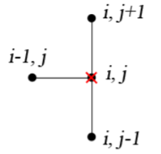

Рисунок . Шаблон аппроксимации уравнения движения

Так как продольная компонента скорости стоит в данном уравнении в некоторых слагаемых в квадрате, мы должны применить метод запаздывающих коэффициентов, и создать итерационный процесс по $s$, тогда уравнение примет следующий вид:

$$\frac{u_{i,j}^{s}u_{i,j}^{s+1}-u_{i-1,j}u_{i-1,j}}{Δx}+\frac{u_{i,j+1}^{s+1}v_{i,j+1}^{s}-u_{i,j-1}^{s+1}v_{i,j-1}^{s}}{2Δy}-ν\frac{u_{i,j+1}^{s+1}-2u_{i,j}^{s+1}+u_{i,j-1}^{s+1}}{Δy^{2}}=0$$ Приведем уравнение к виду:

$$A_{j}u_{i,j-1}^{s+1}+B_{j}u_{i,j}^{s+1}+C_{j}u_{i,j+1}^{s+1}=D_{j}$$

Теперь можно применить метод прогонки. Коэффициенты прогонки для граничных условий примут следующий вид:

$$u_{i, 1}^{s+1}=0: A_{1}=0, B_{1}=1, С_{1}=0, D_{1}=0, \\ u_{i, jmax}^{s+1}=U_{0}: A_{jmax}=0, B_{jmax}=1, C_{jmax}=0, D_{jmax}=U_{0}$$

$$A_{j}=-\frac{v_{i,j-1}^{s}}{2Δy}-\frac{ν}{Δy^{2}};B_{j}=\frac{u_{i,j}^{s}}{Δx}+\frac{2ν}{Δy^{2}};C_{j}=\frac{v_{i,j+1}^{s}}{2Δy}-\frac{ν}{Δy^{2}};D_{j}=\frac{u_{i-1,j}⋅u_{i-1,j}}{Δx}$$

Далее рассмотрим аппроксимацию уравнения неразрывности:

$$\frac{∂u}{∂x}+\frac{∂v}{∂x}=0$$

Преобразуем данное уравнение, учитывая шаблон аппроксимации, то есть необходимо найти среднее между двумя продольными компонентами скорости на соседних слоях, а также учесть одну компоненту поперечной скорости. Получаем:

$$\frac{1}{2}\left(\frac{u_{i,j}^{s+1}-u_{i-1,j}^{s}}{Δx}+\frac{u_{i,j-1}^{s+1}-u_{i-1,j-1}^{s}}{Δx}\right)+\frac{v_{i,j}^{s+1}-v_{i,j-1}^{s+1}}{Δy}=0$$

При этом $v_{i,1}^{s+1}$ определяется в соответствии с ГУ:

$$v_{i,1}^{s+1}=0$$

Аппроксимация осуществляется на основе четырехточечного шаблона:

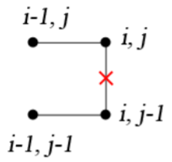

Рисунок . Шаблон аппроксимации уравнения неразрывности

**Уравнения Навье-Стокса**

Данная задача описывается системой:

$$\left\{\begin{aligned}&\frac{∂u}{∂x}+\frac{∂v}{∂y}=0 \\ &\frac{∂u^{2}}{∂x}+\frac{∂uv}{∂y}+\frac{∂\tilde{p}}{∂x}-ν\left(\frac{∂^{2}u}{∂x^{2}}+\frac{∂^{2}u}{∂y^{2}}\right)=0 \\ &\frac{∂uv}{∂x}+\frac{∂v^{2}}{∂y}+\frac{∂\tilde{p}}{∂y}-ν\left(\frac{∂^{2}v}{∂x^{2}}+\frac{∂^{2}v}{∂y^{2}}\right)=0\end{aligned}\right.$$

Данная стационарная задача будет решаться методом искусственной сжимаемости в рамках явного метода установления по псевдовремени, для этого введем итерационное время $τ$ и параметр искусственной сжимаемости $A=\frac{1}{U_{0}^{2}},$ уравнения примут следующий вид:

$$\left\{\begin{aligned}&A\frac{∂\tilde{p}}{∂τ}+\frac{∂u}{∂x}+\frac{∂v}{∂y}=0 \\ &\frac{∂u}{∂τ}+\frac{∂u^{2}}{∂x}+\frac{∂uv}{∂y}+\frac{∂\tilde{p}}{∂x}-ν\left(\frac{∂^{2}u}{∂x^{2}}+\frac{∂^{2}u}{∂y^{2}}\right)=0 \\ &\frac{∂v}{∂τ}+\frac{∂uv}{∂x}+\frac{∂v^{2}}{∂y}+\frac{∂\tilde{p}}{∂y}-ν\left(\frac{∂^{2}v}{∂x^{2}}+\frac{∂^{2}v}{∂y^{2}}\right)=0\end{aligned}\right.$$

На рисунке 4 представлена схема дискретизации расчетной области, переменные хранятся в центрах ячеек.

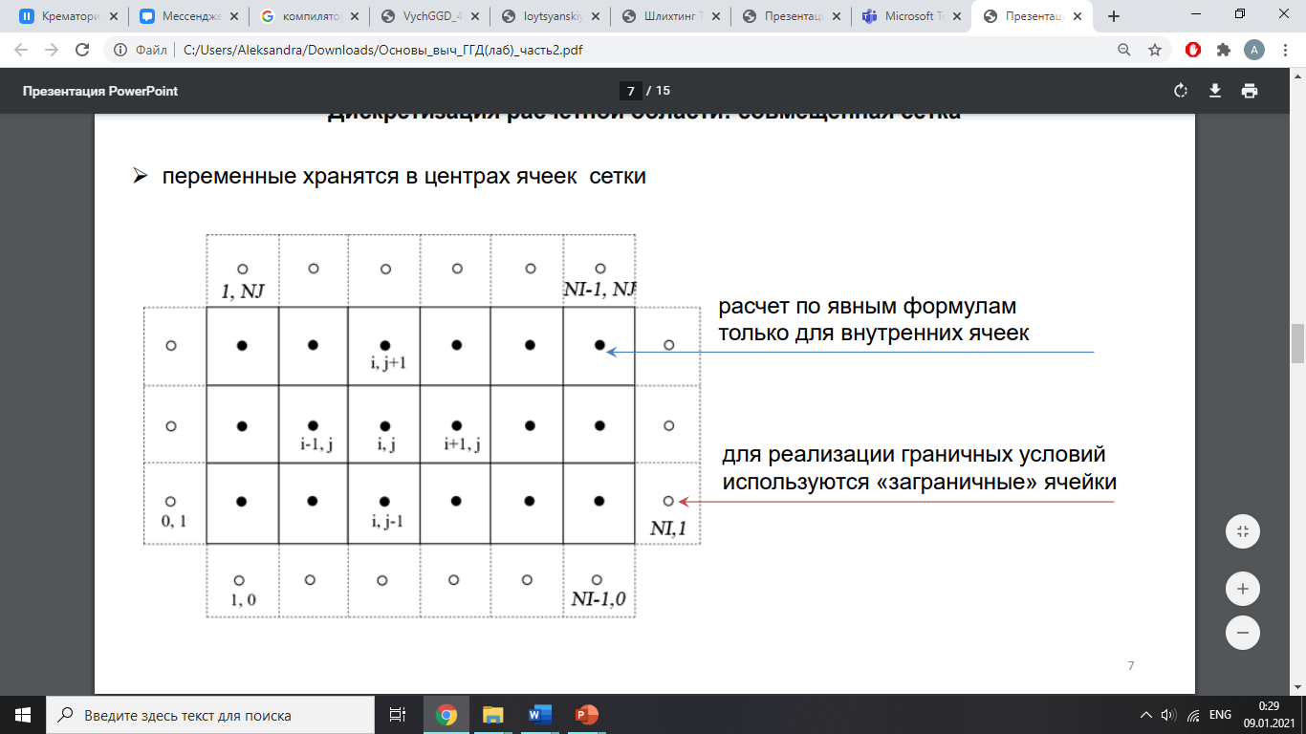

Рисунок . Дискретизация расчетной области

Сначала рассчитываются значения компонент скорости переноса $\hat{u}, \hat{v}$ и значения скоростей потока и давлений на границах ячеек. Пример расчета:

$${\hat{u}}_{i+\frac{1}{2},j}=\frac{1}{2}(u_{i+1,j}+u_{i,j})$$

Тогда:

$$u_{i+\frac{1}{2},j}=\left\{\begin{aligned}u_{i,j}, {\hat{u}}_{i+\frac{1}{2},j} ≥0 \\ u_{i+1,j}, {\hat{u}}_{i+\frac{1}{2},j}<0\end{aligned}\right.$$

$${\tilde{p}}_{i+\frac{1}{2},j}=\left\{\begin{aligned}{\tilde{p}}_{i+1,j}, {\hat{u}}_{i+\frac{1}{2},j} ≥0 \\ {\tilde{p}}_{i,j}, {\hat{u}}_{i+\frac{1}{2},j}<0\end{aligned}\right.$$

Стоит заметить, что для компонент скорости используются разности «против потока», для давления – разности «по потоку».

Аппроксимация уравнения неразрывности будет выглядеть следующим образом:

$$\frac{{\tilde{p}}_{i,j}^{n+1}-{\tilde{p}}_{i,j}^{n}}{∆τ}= -\frac{1}{A}{\left(\frac{u_{i+\frac{1}{2},j}-u_{i-\frac{1}{2},j}}{∆x}+\frac{v_{i, j+\frac{1}{2}}-v_{i,j-\frac{1}{2}}}{∆y}\right)}^{n}$$

Из данного уравнения по явной схема определяется давление. Далее можно найти компоненты скорости.

Аппроксимация уравнения количества движения в проекции на ось x:

$$\frac{u_{i,j}^{n+1}-u_{i,j}^{n}}{∆τ}={-\left(\frac{u_{i+\frac{1}{2},j}^{2}-u_{i-\frac{1}{2},j}^{2}}{Δx}+\frac{{\left(uv\right)}_{i,j+\frac{1}{2}}-{\left(uv\right)}_{i,j-\frac{1}{2}}}{Δy}+\frac{{\tilde{p}}_{i+\frac{1}{2},j}-{\tilde{p}}_{i-\frac{1}{2},j}}{Δx}-\frac{ν}{Δx}\left(\frac{u_{i+1,j}-u_{i,j}}{Δx}-\frac{u_{i,j}-u_{i-1,j}}{Δx}\right)-\frac{ν}{Δy}\left(\frac{u_{i,j+1}-u_{i,j}}{Δy}-\frac{u_{i,j}-u_{i,j-1}}{Δy}\right)\right)}^{n}$$

Аппроксимация уравнения количества движения в проекции на ось y:

$$\frac{v_{i,j}^{n+1}-v_{i,j}^{n}}{∆τ}={-\left(\frac{v_{i,j+\frac{1}{2}}^{2}-v_{i,j-\frac{1}{2}}^{2}}{Δy}+\frac{{\left(uv\right)}_{i+\frac{1}{2},j}-{\left(uv\right)}_{i-\frac{1}{2},j}}{Δy}+\frac{{\tilde{p}}_{i,j+\frac{1}{2}}-{\tilde{p}}_{i,j-\frac{1}{2}}}{Δy}-\frac{ν}{Δx}\left(\frac{v_{i+1,j}-v_{i,j}}{Δx}-\frac{v_{i,j}-v_{i-1,j}}{Δx}\right)-\frac{ν}{Δy}\left(\frac{v_{i,j+1}-v_{i,j}}{Δy}-\frac{v_{i,j}-v_{i,j-1}}{Δy}\right)\right)}^{n}$$

Граничные условия представляются в следующем виде:

На непроницаемой стенке задается условие прилипания и нулевого градиента давления:

$$u_{0}=-u_{1}; v_{0}=-v_{1}; p_{0}=p_{1}$$

На входной границе задается скорость потока и так же нулевой градиент давления:

$$u_{0}=U_{0}; v_{0}=0; p_{0}=p_{1}$$

На выходных, верхней и правой границе, задается условие нулевых градиентов скорости и нулевое давление:

$$u_{0}=u_{1}; v_{0}=v_{1}; p_{0}=0$$

**1.3 Анализ результатов**

**Обтекание пластины**

Задача об обтекании пластины решалась при следующих параметрах:

Таблица Входные параметры

|  |  |  |  |  |  |  |  |  |
| --- | --- | --- | --- | --- | --- | --- | --- | --- |
| $$L, м$$ | $$H, м$$ | $$U_{0}, м/с$$ | $$μ, Па⋅с$$ | $$ρ, кг/м^{3}$$ | $$ξ$$ | $$i_{max}$$ | $$j_{max}$$ | $$CFL$$ |
| 1 | 0.2 | 1 | 1 | 1000 | $${10}^{-8}$$ | 101 | 101 | 0.1 |

Поля продольной и поперечной компоненты скорости, полученные при численном решении уравнений Прандтля и уравнений Навье-Стокса, представлены на рисунках ниже:

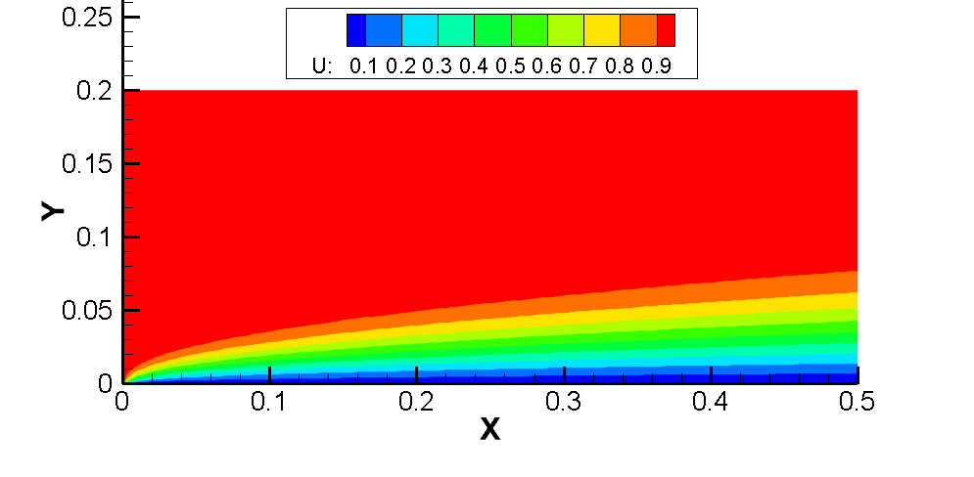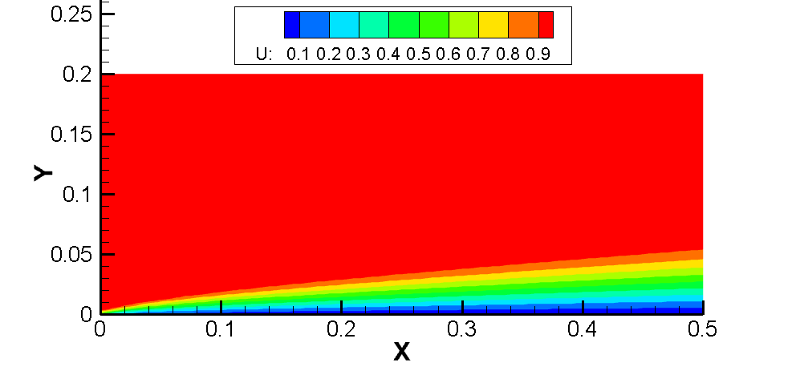

Рисунок . Поля продольной компоненты скорости. Уравнения Прандтля(слева). Уравнения Навье-Стокса(справа)

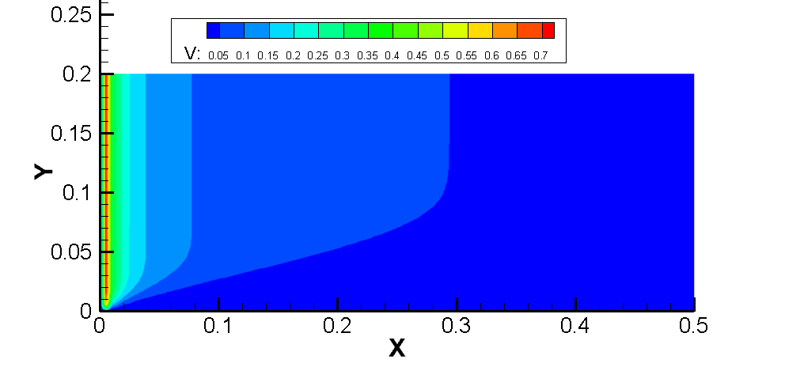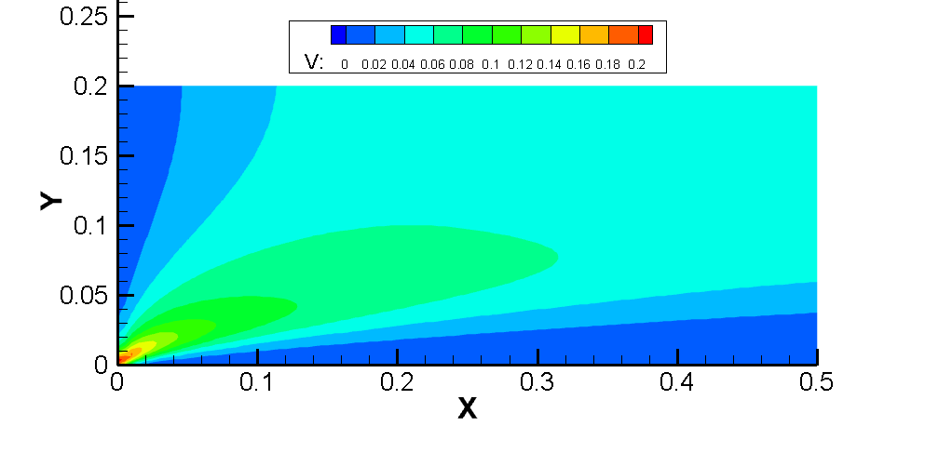

Рисунок . Поля поперечной компоненты скорости. Уравнения Прандтля(слева). Уравнения Навье-Стокса(справа)

На представленных выше полях (рисунки 5, 6) видно образование погранично слоя, из-за образования которого появляется поперечное течение, так как течение вдоль поверхности происходит с замедлением.

Из рисунка 5 видно, что толщина пограничного слоя возрастает быстрее для уравнений Прандтля, также различаются максимальные значения продольной компоненты скорости.

Из рисунка 6 видно, что поперечная скорость в случае уравнений Прандтля имеет свой максимум по левому краю расчетной области, а в случае уравнений Навье-Стокса максимум наблюдается около передней кромки пластины.

Так как в случае решения уравнений Прандтля давление не пересчитывалось и считалось постоянным, то выводить его поле не имеет смысла. Выведем поле давления в случае решения уравнений Навье-Стокса, а также историю сходимости:

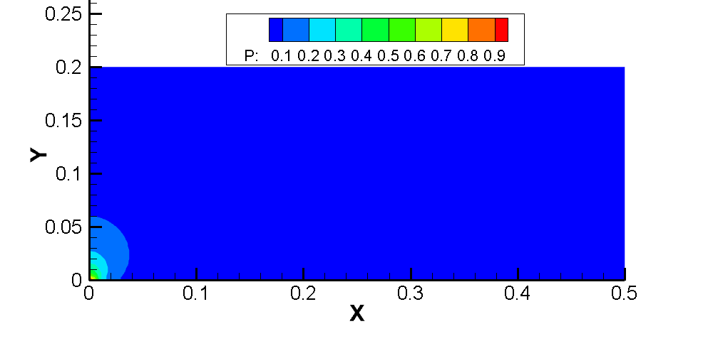

Рисунок . Поле давления. Уравнения Навье-Стокса

Рассмотрим историю сходимости численного решения уравнения Навье-Стокса, а именно – невязки для продольной и поперечной компонент скорости, а также давления. Величины невязок будем определять следующим образом:

$$R_{u}=\frac{\max\left|u^{n+1}-u^{n}\right|}{∆τ}$$

$$R_{v}=\frac{\max\left|v^{n+1}-v^{n}\right|}{∆τ}$$

$$R_{p}=\frac{\max\left|{\tilde{p}}^{n+1}-{\tilde{p}}^{n}\right|}{∆τ}$$

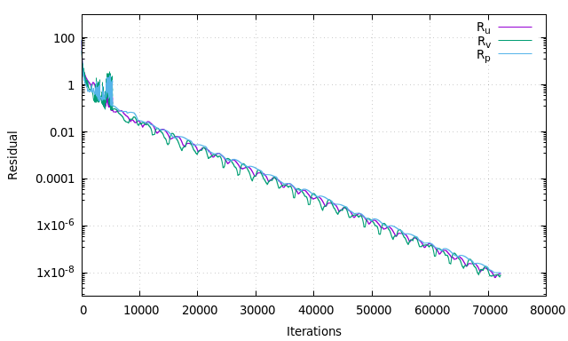

Рисунок . История сходимости. Уравнения Навье-Стокса

Из рисунка видно, что решение постепенно сходится к требуемому значению точности (в данном случае ${10}^{-8}$) примерно за 70000 итераций.

Можем рассчитать коэффициент трения на пластине следующим образом:

$$C_{f}=\frac{μ{\left(\frac{∂u}{∂y}\right)}_{y=0}}{\frac{ρU_{0}^{2}}{2}}$$

Аппроксимируем производную следующим образом:

$$\frac{∂u}{∂y}=\frac{u_{i,1}-u_{i,0}}{∆y}$$

Получаем:

В случае ур-ий Прандтля:

$$C_{f}=\frac{μ\left(\frac{u_{i,2}-u_{i,1}}{∆y}\right)}{\frac{ρU_{0}^{2}}{2}}$$

В случае ур-ий Навье-Стокса:

$$C_{f}=\frac{μ\left(\frac{u_{i,1}-u_{i,0}}{∆y}\right)}{\frac{ρU_{0}^{2}}{2}}$$

Проведем сравнение зависимостей коэффициентов трения на стенке от числа Рейнольдса для решения уравнения Прандтля и Навье-Стокса с теоретическим решением, полученным по формуле Блазиуса:

$$С_{f} =\frac{ 0.664}{\sqrt{{Re}_{x}}}, где Re_{x}=\frac{U_{0} x}{ν}$$

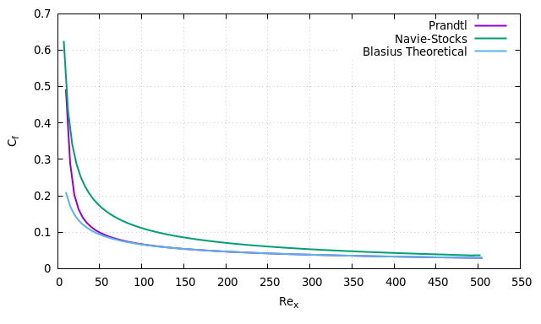

Рисунок 9. Зависимость коэффициента трения от числа Рейнольдса.

На рисунке 9 видно, что коэффициенты трения, полученные при решении уравнения Прандтля и уравнения Навье-Стокса приближаются друг к другу при увеличении числа Рейнольдса. Но коэффициент трения, полученный при решении уравнения Прандтля, почти совпадает с аналитическим решением, это объясняется тем, что формула Блазиуса выводится при аналитическом решении уравнения Прандтля.

Для обоих решений построим также профили продольной компоненты скорости в трех разных сечениях: x = 0.1, 0.2, 0.5 м:

|  |  |  |
| --- | --- | --- |
|  |  |  |
| *А)* | *Б)* | *В)* |

Рисунок 10. Профили скорости при x = 0.1 (А), x = 0.2 (Б), x = 0.5 (В)

Профили, полученные с помощью разных решений, отличаются, но по мере продвижения вдоль стенки это отличие уменьшается. При решении уравнений Навье-Стокса возникает область увеличенных скоростей, чего не наблюдается при решении уравнений Прандтля.

Также на рисунке 11 изображен график зависимости безразмерной скорости к безразмерной координате $ϕ=\frac{U}{U_{0}}=f\left(η\right), где η=\frac{y}{δ}, а δ-высота пограничного слоя$, откуда видно, что оба решения имеют автомодельное решение и сохраняют его по всей длине пластины.

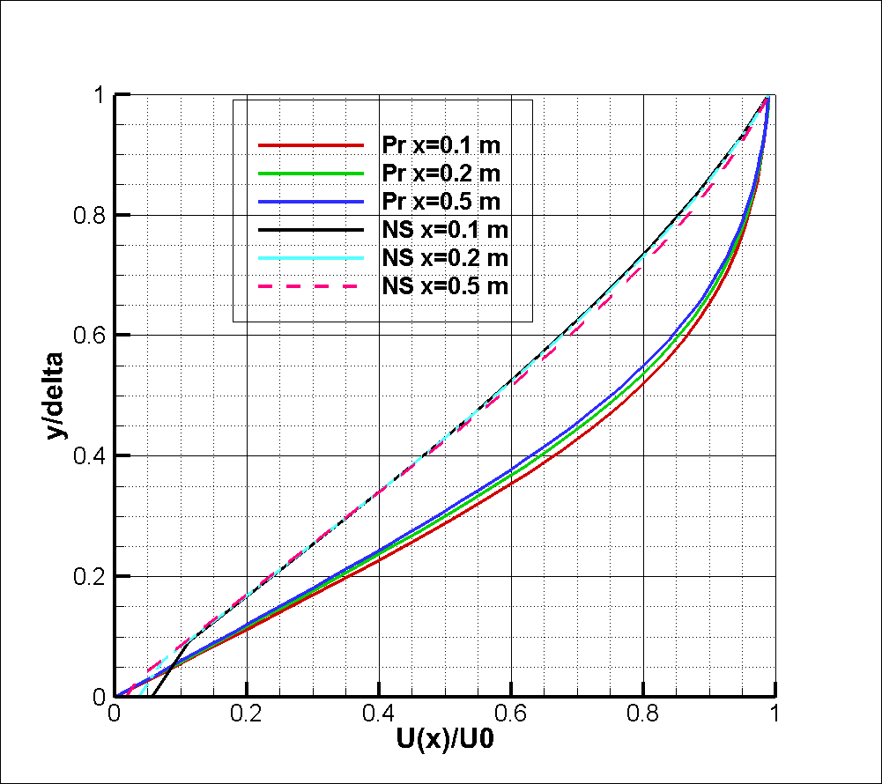

Рисунок 11.Профиль скорости в пограничном слое в автомодельных координатах

**2. Индивидуальный вариант задания**

Рассмотрим течение сжимаемой жидкости с переменной вязкостью, зависящей от координаты по закону $η=η_{0}(1+k\left(H-y\right))$, в начальном участке плоского канала.

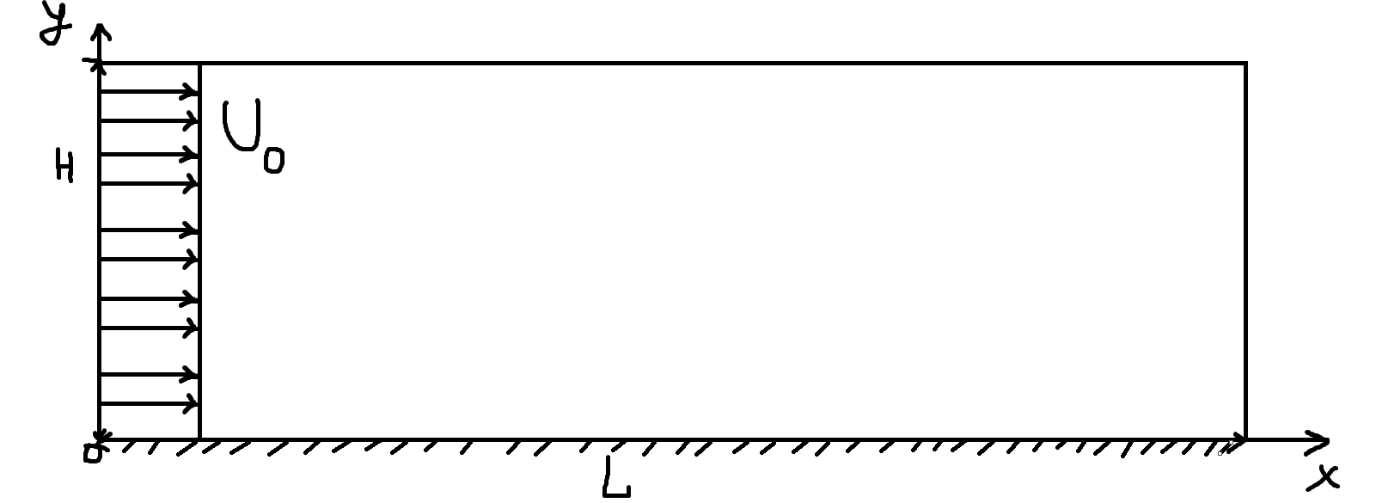

Рисунок 12.Расчетная область.

**2.1 Описание математической модели**

Так как в нашей задаче рассматривается дозвуковое течение сжимаемого газа, то необходимо рассмотреть условие баротропности ($p=Cρ^{γ}$). Уравнения Навье-Стокса для вязкого сжимаемого газа будут выглядеть следующим образом:

$$\left\{\begin{aligned}\frac{∂p}{∂t}+\frac{∂ρu}{∂x}+\frac{∂ρv}{∂y}=0 \\ \frac{∂ρu}{∂t}+\frac{∂ρu^{2}}{∂x}+\frac{∂ρuv}{∂y}=-\frac{∂p}{∂x}+2μ\frac{∂^{2}u}{∂x^{2}}+μ\frac{∂}{∂y}\left(\frac{∂v}{∂x}+\frac{∂u}{∂y}\right)-\frac{2}{3}μ\frac{∂}{∂x}\left(\frac{∂u}{∂x}+\frac{∂v}{∂y}\right) \\ \frac{∂ρv}{∂t}+\frac{∂ρv^{2}}{∂y}+\frac{∂ρuv}{∂x}=-\frac{∂p}{∂y}+2μ\frac{∂^{2}v}{∂x^{2}}+μ\frac{∂}{∂x}\left(\frac{∂v}{∂x}+\frac{∂u}{∂y}\right)-\frac{2}{3}μ\frac{∂}{∂y}\left(\frac{∂u}{∂x}+\frac{∂v}{∂y}\right) \\ ρ={\left(\frac{p}{C}\right)}^{\frac{1}{γ}} \\ \end{aligned}\right.$$

При решении задачи о течении газа в плоском канале с помощью уравнений Навье-Стокса используются следующие ГУ ( $H$– высота расчетной области, L – длина канала, $p_{0}$– давление на выходе):

$$\left\{\begin{aligned}x=0: u=u_{0},; v=0; \frac{∂p}{∂x}=0 \\ y=0: u=0; v=0; \frac{∂p}{∂y}=0 \\ y=H: \frac{∂u}{∂y}=0; v=0; \frac{∂p}{∂y}=0 \\ x=L: \frac{∂u}{∂x}=\frac{∂v}{∂x}=0; p=p_{0}\end{aligned}\right.$$

**2.2 Описание численных методов**

Данная задача описывается системой:

$$\left\{\begin{aligned}\frac{∂p}{∂t}+\frac{∂ρu}{∂x}+\frac{∂ρv}{∂y}=0 \\ \frac{∂ρu}{∂t}+\frac{∂ρu^{2}}{∂x}+\frac{∂ρuv}{∂y}=-\frac{∂p}{∂x}+2\frac{∂}{∂x}\left(μ\frac{∂u}{∂x}\right)+\frac{∂}{∂y}μ\left(\frac{∂v}{∂x}+\frac{∂u}{∂y}\right)-\frac{2}{3}\frac{∂}{∂x}μ\left(\frac{∂u}{∂x}+\frac{∂v}{∂y}\right) \\ \frac{∂ρv}{∂t}+\frac{∂ρv^{2}}{∂y}+\frac{∂ρuv}{∂x}=-\frac{∂p}{∂y}+2\frac{∂}{∂y}\left(μ\frac{∂v}{∂y}\right)+\frac{∂}{∂x}μ\left(\frac{∂v}{∂x}+\frac{∂u}{∂y}\right)-\frac{2}{3}\frac{∂}{∂y}μ\left(\frac{∂u}{∂x}+\frac{∂v}{∂y}\right) \\ ρ={\left(\frac{p}{C}\right)}^{\frac{1}{γ}} \\ μ=ρ⋅η \end{aligned}\right.$$

Здесь аналогично тому, как это было при рассмотрении задачи об обтекании пластины рассчитываются скорости переноса и значения параметров на границах ячеек. К соотношениям добавляется только расчёт плотности через давления:

$$ρ_{i,j}^{n+1}={\left(\frac{p_{i,j}^{n+1}}{C}\right)}^{\frac{1}{γ}}$$

Аппроксимация смешанных производных выглядит следующим образом:

$$\frac{∂}{∂y}\left(\frac{∂v}{∂x}\right)≈\frac{1}{2∆y}\left(\frac{v_{i+1,j+1}-v_{i-1,j+1}}{2∆x}-\frac{v_{i+1,j-1}-v_{i-1,j-1}}{2∆x}\right)$$

Аппроксимация конвективных слагаемых:

$${\left(\frac{∂\left(ρu^{2}\right)}{∂x}\right)}_{ij}≈\frac{{\left(ρ \hat{u}\right)}_{i+\frac{1}{2}j}u_{i+\frac{1}{2}j}-{\left(ρ \hat{u}\right)}_{i-\frac{1}{2}j}u_{i-\frac{1}{2}j} }{Δx}$$

Аппроксимация переменных на гранях ячейки:

$${\left(ρ \hat{u}\right)}_{i+\frac{1}{2}j}=\frac{1}{2}(ρ_{i+1j}u_{i+1j}+ρ_{ij}u_{ij})$$

$$u_{i+\frac{1}{2}j}=\left\{\begin{aligned}u_{ij}, {\left(ρ \hat{u}\right)}_{i+\frac{1}{2}j}≥0 \\ u_{i+1j}, {\left(ρ \hat{u}\right)}_{i+\frac{1}{2}j }<0\end{aligned}\right.$$

$$p_{i+\frac{1}{2}j}=\left\{\begin{aligned}p_{ij}, {\left(ρ \hat{u}\right)}_{i+\frac{1}{2}j}<0 \\ p_{i+1j}, {\left(ρ \hat{u}\right)}_{i+\frac{1}{2}j}≥0\end{aligned}\right.$$

$$η_{i+\frac{1}{2}j}=\frac{1}{2}(η_{ij}+η_{i+1j})$$

$$ρ_{i+\frac{1}{2}j}=\frac{1}{2}\left(ρ_{ij}+ρ_{i+1j}\right)$$

$$μ_{i+\frac{1}{2}j}=ρ_{i+\frac{1}{2}j}⋅η_{i+\frac{1}{2}j}$$

Аппроксимация вязких слагаемых:

$$\frac{∂}{∂x}μ\left(\frac{∂v}{∂x}\right)≈\frac{1}{∆x}\left(μ_{i+\frac{1}{2}j}⋅\frac{v_{i+1,j}-v_{i,j}}{∆x}-μ_{i-\frac{1}{2}j}⋅\frac{v_{i,j}-v_{i-1,j}}{∆x}\right)$$

Аппроксимация граничных условий:

$$\left\{\begin{aligned}u_{0j}=u_{0};v_{0j}=0;p_{0j}=p_{1j} \\ u_{i0}=-u_{i1}; v_{i0}=-v_{i1}; p_{i0}=p_{i1} \\ u_{i, j_{max}}=u_{i, j_{max}-1}; v_{i, j_{max}}={-v}_{i, j_{max}-1}; p_{i, j_{max}}=p_{i, j_{max}-1} \\ u_{i_{max},j}=u_{i_{max}-1,j}; v_{i_{max},j}=v_{i_{max}-1,j}; p_{i_{max},j}=p_{0}\end{aligned}\right.$$

**2.3 Анализ результатов**

Задачу о течении в начальном участке плоского канала будем решать со следующими входными размерными параметрами (Таблица 2):

Таблица Входные параметры

|  |  |  |  |  |  |  |  |  |  |  |  |
| --- | --- | --- | --- | --- | --- | --- | --- | --- | --- | --- | --- |
| $$L, м$$ | $$H, м$$ | $$U_{0}, м/с$$ | $$η_{0},\frac{м^{2}}{с}$$ | $$ρ_{0}, кг/м^{3}$$ | $$ξ$$ | $$i_{max}$$ | $$j_{max}$$ | $$CFL$$ | $$p_{0}$$ | $$k$$ | $$γ$$ |
| 1 | 0.5 | 1 | 1 | 1.28 | $${10}^{-8}$$ | 51 | 51 | 0.1 | 1 атм | 10 | 1.4 |

Построим график зависимости коэффициента трения на стенке канала от локального числа Рейнольдса, для случая постоянной вязкости и сравним этот график с аналитическим решением. (Рисунок 13).

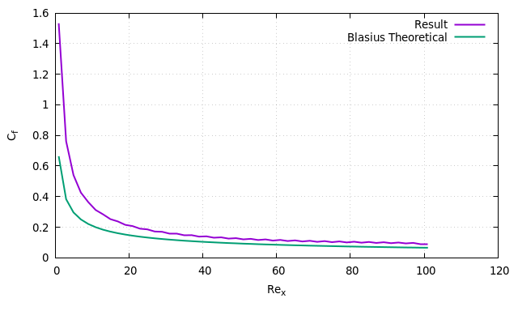

Рисунок 13 Коэффициент трения от локального числа Рейнольдса.

Как мы можем наблюдать, расчеты очень хорошо согласуются с теорией, хотя и отличаются в самом начале потока.

Проведем расчеты при различных значения числа k=0; 0.5; 1; 10. Представим поля скорости, плотности и давления для различных чисел параметра k.

|  |  |
| --- | --- |
|  |  |
| А) k=10 | Б) k=1 |
|  |  |
| В) k=0.5 | Г) k=0 |

Рисунок 14 Распределение продольной скорости для различных чисел k.

|  |  |
| --- | --- |
|  |  |
| А) k=10 | Б) k=1 |
|  |  |
| В) k=0.5 | Г) k=0 |

Рисунок 15 Распределение давления для различных чисел k.

|  |  |
| --- | --- |
|  |  |
| А) k=10 | Б) k=1 |
|  |  |
| В) k=0.5 | Г) k=0 |

Рисунок 16 Распределение плотности для различных чисел k.

Также рассмотрим профили компонент скорости в четырех сечениях начального участка плоского канала: x=0.1, 0.3, 0.6, 0.9 м. (Рисунок 17, 18)

|  |  |
| --- | --- |
|  |  |
| А) x=0.1 м | Б) x=0.3 м |
|  |  |
| В) x=0.6 м | Г) x=0.9 м |

Рисунок 17 Профиль продольной скорости в различных сечениях.

|  |  |
| --- | --- |
|  |  |
| А) x=0.1 м | Б) x=0.3 м |
|  |  |
| В) x=0.6 м | Г) x=0.9 м |

Рисунок 18 Профиль поперечной скорости в различных сечениях.

Как мы можем видеть, что с увеличением числа k вязкость ближе к пластине становится больше, а значит и толщина пограничного слоя увеличивается, что мы и видим на Рисунке 17.

Проведем исследование сеточной сходимости для нашей расчетной области. Варианты сеток: 11x11, 22x22, 51x51, 101x101, 151x151. Рассмотрим профиль продольной скорости в сечении x=1 м, чтобы определить момент, когда решение будет сходиться. (Рисунок 19)

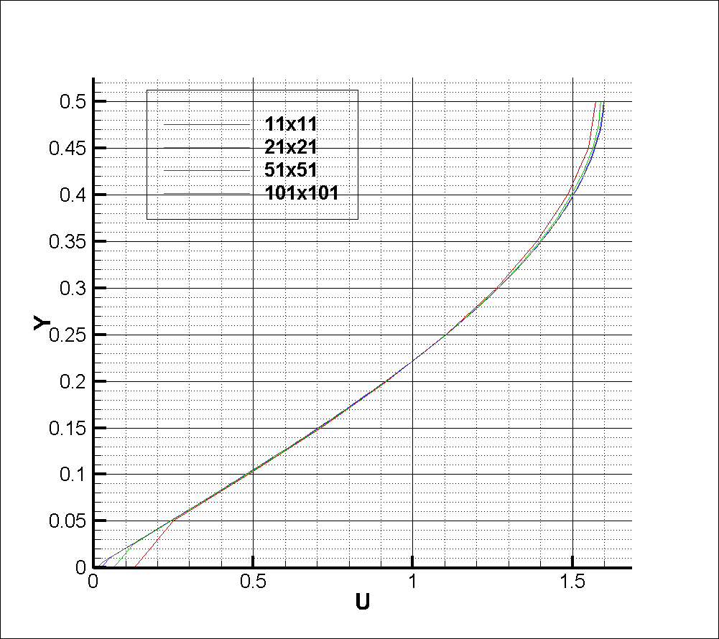

Рисунок 19 Профиль скорости при сеточной сходимости.

|  |  |  |
| --- | --- | --- |
| Вид сетки | Скорость на оси канала, $U_{0x}$, м/с | Отличие от самой мелкой сетки, $δ, \%$ |
| 11x11 | 1.57321 | 2.6 |
| 21x21 | 1.58902 | 0.6 |
| 51x51 | 1.59645 | 0.2 |
| 101x101 | 1.59857 |  |

То есть, мы можем сделать вывод о том, что исследование при размере сетки 51x51 является оптимальным для нашей задачи.

**3 Вывод**

Была разработана программа, в которой реализован расчет двумерного тече- ния жидкости с использованием двух моделей описания физических процессов – приближение пограничного слоя (решение уравнений Прандтля) и решение пол- ных уравнений Навье-Стокса.

Для решения уравнений Прандтля произведено сравнение с аналитическм ре- шением для коэффициента трения на поверхности пластины. Численное решение хорошо совпало с аналитическим, что говорит о правильности работы программы.

Изучение истории сходимости показало, что численное решение уравнений Прандтля требует значительно меньшее число итераций, чем численное решение системы уравнений Навье-Стокса. Это является, пожалуй, главным достоинством приближения пограничного слоя: иметь возможность получить удовлетворительное решение за наименьшее количество итераций.

Помимо решения задачи обтекания плоской пластины рассмотрена задача о течении сжимаемой жидкости в плоском канале постоянного сечения с переменной вязкостью. Были проанализированы поля скорости и давления, а также параметрическое исследование влияния параметра k на решение. Также проведено исследование сеточной сходимости, которое показало, что решение с измельчением расчетной сетки довольно быстро сходится.